宁波工程学院电信学院网络工程教研室
实验报告

课程名称： 网络操作系统及应用
实验名称： DNS服务安装与配置
指导教师： 宣江华
实验地点： 东四506
姓 名： 吴非凡
学 号： 18401210124
班 级： 网络18-4
日 期： 2019.9.9

一、实验目的
通过实验理解域名服务的概念，并能够在Windows Server操作系统下实际安装、配置DNS 服务器，提供局域网内的域名服务。

二、实验环境
具有Windows Server 2008 R2的计算机、局域网网络环境。

三、实验内容
- 安装DNS 服务。
08设置静态地址
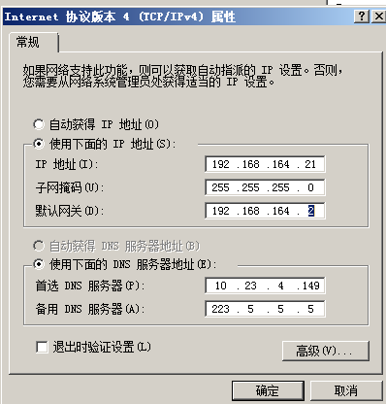
- 配置DNS 服务器。
NBUT学院已经成功申请了域名nbut.com，现请你配置该DNS服务器。要求：
- 配置正向和反向解析：dns.nbut.com → WS2008自己的IP
- 配置正向解析：www.nbut.com → 10.23.5.85
- 配置正向解析：jwxt.nbut.com → 10.23.5.5
- 配置别名：web.nbut.com → www.nbut.com
- 配置子域：ftp.dx.nbut.com → 10.20.18.40

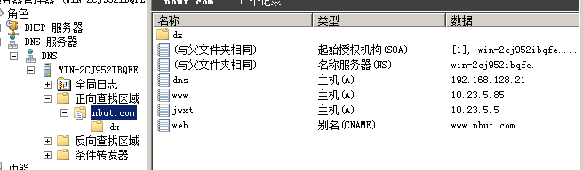
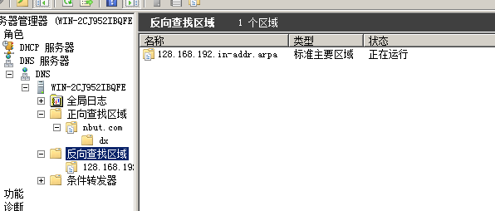
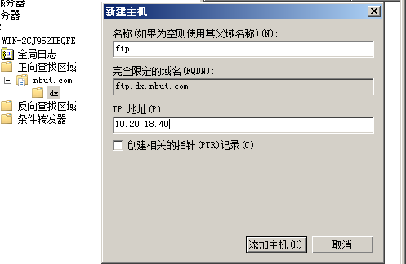
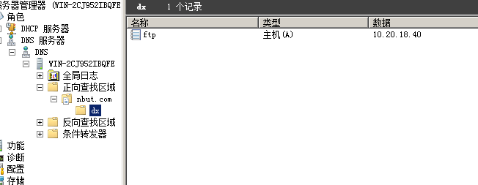
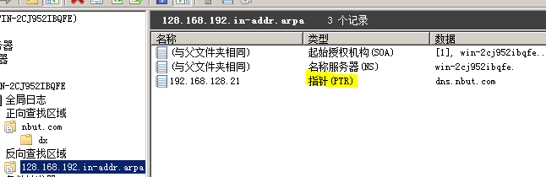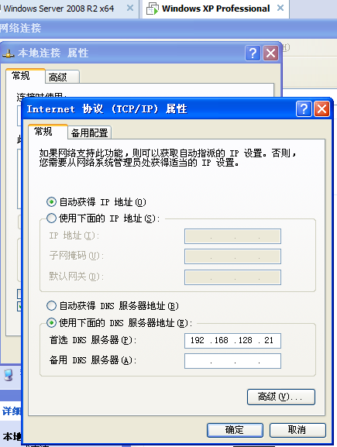
- 使用nslookup 命令测试配置后的DNS 服务器。
- 打开GuestOS的WinXP，设置DNS服务器为你配置的WS2008。
- 正向和反向解析：dns.nbut.com
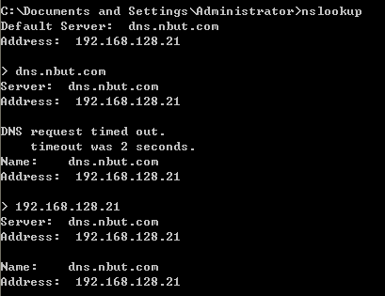
- 正向解析：www.nbut.com、web.nbut.com和jwxt.nbut.com。并打开该网站。
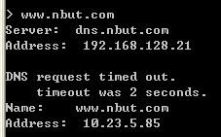
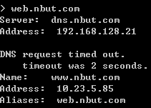
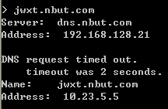
- 正向解析：ftp.dx.nbut.com。
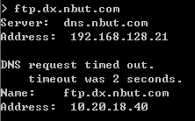

四、实验心得与小结
08要设置静态地址，反向解析别忘了；xp的ip自动获取（在有dhcp的服务前提下），dns设成08的IP。

五、指导教师评议

成绩评定： 指导教师签名：

